PLANEACIÓN
NOMBRE: _____________________________________ GRUPO: _______________
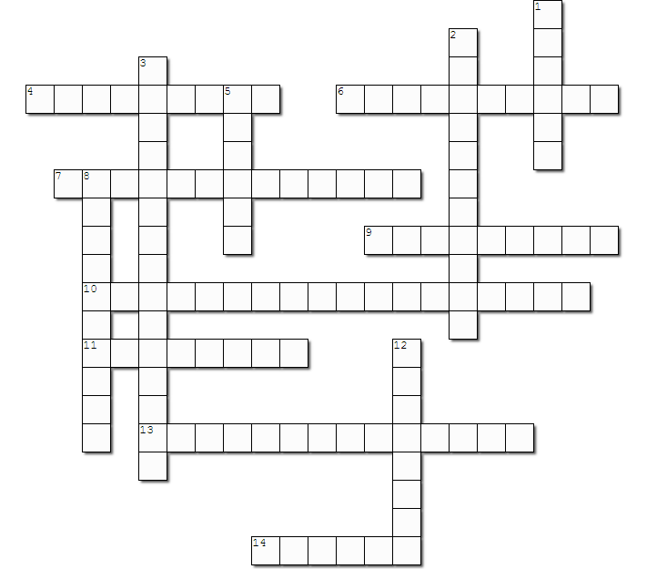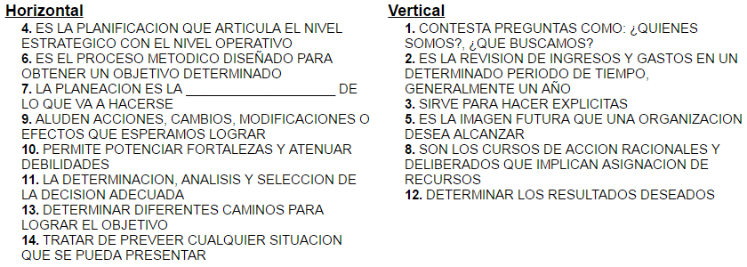
ORGANIZACIÓN
NOMBRE: _____________________________________ GRUPO: _______________
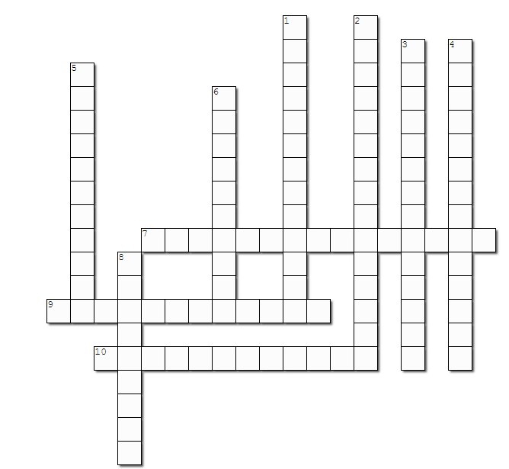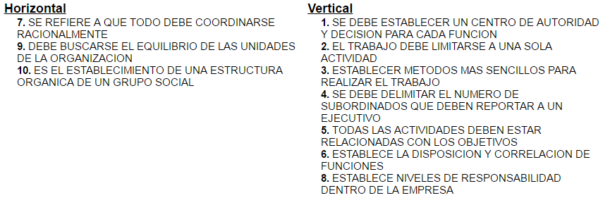
INTEGRACIÓN
NOMBRE: _____________________________________ GRUPO: _______________
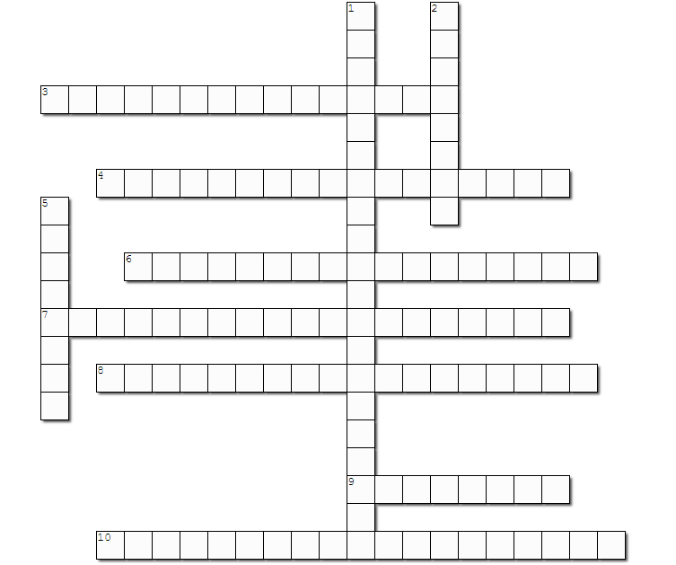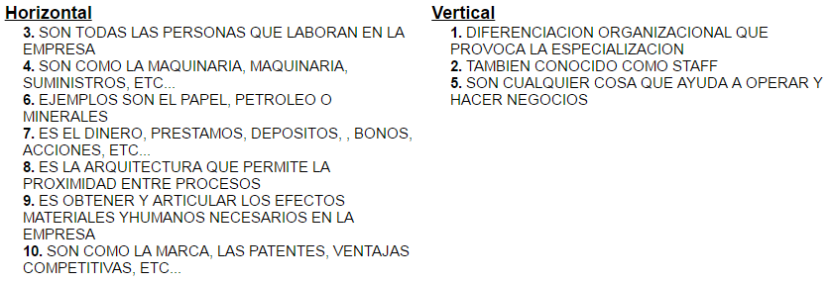

DIRECCIÓN
NOMBRE: _____________________________________ GRUPO: _______________
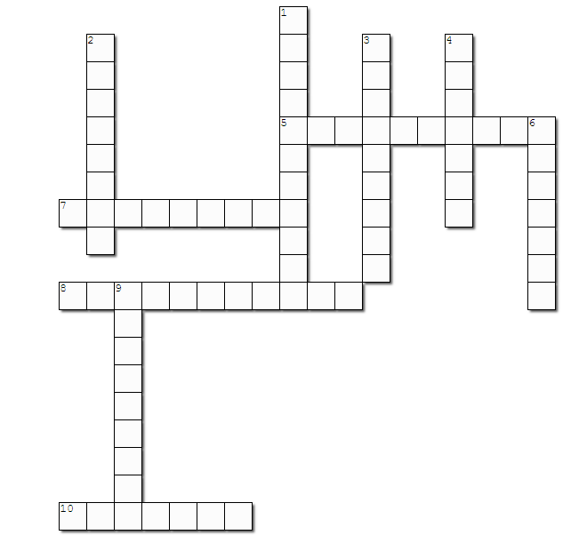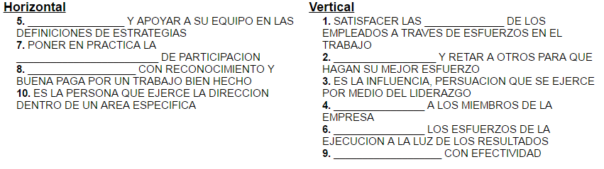

CONTROL
NOMBRE: _____________________________________ GRUPO: _______________
